Le 11 novembre

Fiche prof A2+

Thèmes | Les jours fériés français  La guerre  L’histoire de France  La Première Guerre mondiale
Idées d’exploitations pédagogiques | Objectifs communicatifs  Etre capable de parler ou d’écrire sur la Première Guerre mondiale | Kommunikative færdigheder
 | Objectifs linguistiques  Comprendre des phrases conjuguées au présent et au passé composé | Sprog og sprogbrug
 | Objectifs culturels  Découvrir ce qu’il s’est passé en France pendant la Première Guerre mondiale | Kultur- og samfundsforhold
 | Stratégie métacognitive | Sprogtilegnelse
Temps à y consacrer | 60 minutes

Le 11 novembre

Le 11 novembre fait partie des jours fériés français. Un jour férié est un jour où personne ne travaille.

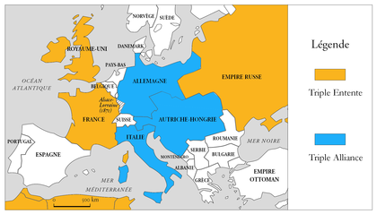
Le 11 novembre 1918 est le jour où la Première Guerre Mondiale s’est arrêtée. C’est l’armistice : la fin des combats.

Cette guerre a duré quatre ans entre la France et l’Allemagne. Les Français étaient alliés aux Russes (au début), aux Anglais, aux Américains (à la fin) : la Triple Entente. Les Allemands étaient alliés aux Austro-Hongrois et aux Italiens (au début) : la Triple Alliance.

Les Alliances en 1914
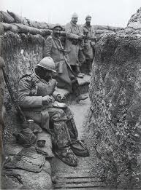

Cette guerre a surtout eu lieu dans le Nord-Est de la France.
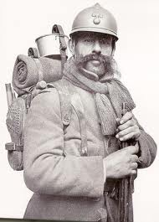
C’était une guerre de tranchées.

On appelait les soldats des « poilus » car ils ne se rasaient pas.
Ils vivaient dans des conditions très difficiles.
Poilu

Soldats dans une tranchée

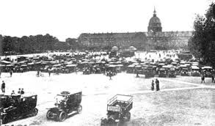
Les batailles les plus importantes ont été :
- la Bataille de la Marne. On a envoyé les soldats de Paris à l’Est de la France en taxi en septembre 1914.
- la Bataille de Verdun a duré de février à décembre 1916.
- la Bataille de la Somme a duré de juillet à novembre 1916.

Taxis devant les Invalides

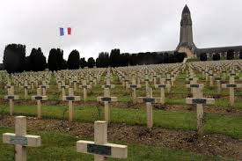
9 millions de soldats de toutes les nationalités sont morts pendant cette guerre, dont 1 400 000 Français.

Ossuaire de Douaumont à l’Est de la France

La Première Guerre Mondiale a eu des conséquences dans toute l’Europe :
- En Russie, le tsar a été renversé par un régime communiste.
- En Allemagne, le kaiser a été remplacé par une République et en Turquie, le sultan par un régime démocratique.
- L’Autriche-Hongrie est devenue deux pays différents.
- La région de l’Alsace-Lorraine est redevenue française après avoir été allemande pendant presque 50 ans.
Les frontières de nombreux pays européens ont changé.

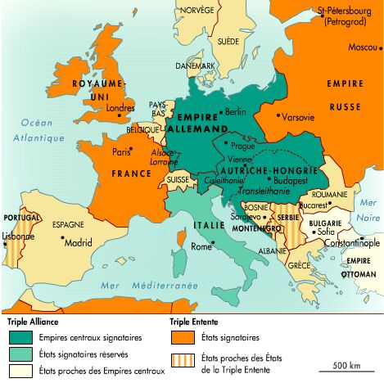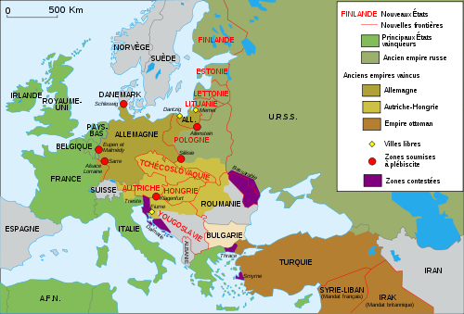
L’Europe en 1914 L’Europe en 1918
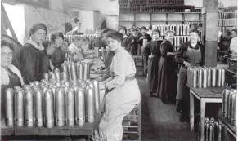
Cette guerre a aussi modifié les relations entre les hommes et les femmes. Pendant que les hommes se battaient, les femmes travaillaient et devaient s’occuper de tout. En Angleterre, en Hongrie, en Autriche, en Russie et en Allemagne, elles ont obtenu le droit de vote.

Femmes travaillant dans une usine d’armement

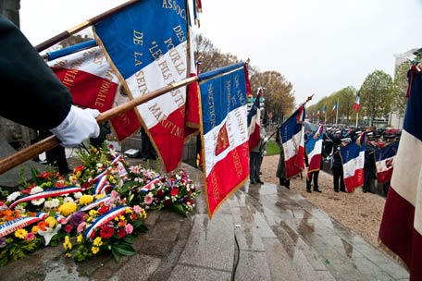
Tous les 11 novembre, dans toutes les villes et villages de France, on dépose un bouquet au pied du monument aux morts et on pense à tous ces soldats morts (français, allemands, anglais, américains, russes, turcs, sénégalais, italiens…).

Cérémonie du 11 novembre en France

Exercice 1 : Trouver les contraires dans le texte :
a). Jour travaillé ≠ jour férié
b). tout le monde ≠ personne
c). la paix ≠ la guerre
d). l’Ouest ≠ l’Est
e). les rasés ≠ les poilus

Exercice 2 : Entourer en rouge les pays qui sont alliés avec l’Allemagne (la Triple Alliance) et en bleu ceux qui sont alliés avec la France (la Triple Entente) :

Les États-Unis L’Autriche-Hongrie La Russie L’Italie
Les colonies françaises (par exemple : le Sénégal, le Maroc, la Tunisie…) Le Royaume-Uni

Exercice 3 : Retrouver dans le texte le vocabulaire :

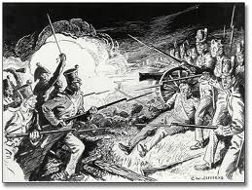
un soldat

Exercice 4 : Trouver ce que deviennent ces pays après 1918 :

a). L’Empire allemand : la République d’Allemagne
…………………………………………………………………………………………………………………………………………………………….
b). L’Empire austro-hongrois : l’Autriche et la Hongrie
…………………………………………………………………………………………………………………………………………………………….
c). L’Empire russe : un régime communite / l’URSS
…………………………………………………………………………………………………………………………………………………………….
d). L’Empire turc : un régime démocratique
…………………………………………………………………………………………………………………………………………………………….

Exercice 5 : Compléter :

JE RETIENS

La Première Guerre Mondiale a duré quatre ans (de 1914 à 1918). Elle a opposé la Triple Alliance (l’Allemagne, l’Autriche-Hongrie, l’Italie) à la Triple Entente (la France, l’Angleterre, la Russie).
En France, elle a surtout eu lieu au Nord-Est.
Les trois batailles les plus connues sont : la Bataille de la Marne, la Bataille de Verdun et la Bataille de la Somme.
Cette guerre s’est terminée le 11 novembre 1918.

Elle a eu des conséquences importantes :
- les frontières de nombreux pays européens ont changé.
- les femmes ont eu un rôle plus important dans la société.

En France, les batailles ont lieu :

